Fakultet strojarstva, računarstva i elektrotehnike  
Projektiranje informacijskih sustava

Specifikacija zahtjeva:

Informacijski sustav za Službu održavanja fakulteta

Verzija: 1.0

Voditelj projekta: Dragan Zovko

Mostar, svibanj 2024

Sadržaj:

1. Analiza zahtjeva 3

1.1. Poslovni zahtjevi 3

1.2. Korisnički zahtjevi 3

1.3. Funkcionalni zahtjevi 4

1.4. Nefunkcionalni zahtjevi 4

2. Izvori porijekla zahtjeva 6

2.1. Primjer prikupljenih dokumenata 6

2.2. Surogati 6

2.2.1. Metrikon 6

2.2.2. Maintenance X 7

2.2.3. Fiix 8

3. Model poslovnog procesa 10

3.1. Dijagram konteksta 10

3.2. Dijagram glavnih procesa 11

3.3. Detaljni dijagram (dohvat detaljnih informacija o nalogu) 12

4. Model funkcija 13

4.1. Dijagram dekompozicije funkcija 13

# Analiza zahtjeva

## Poslovni zahtjevi

* Pojednostaviti i ubrzati prijavu i praćenje održavanja fakultetske infrastrukture

Informacijski sustav mora omogućiti jednostavnu prijavu problema s infrastrukturom te praćenje statusa prijavljenih kvarova kako bi se ubrzao proces održavanja.

* Povećati efikasnost i kvalitetu upravljanja održavanjem infrastrukture

Sustav mora omogućiti osoblju za održavanje brži pristup informacijama o prijavljenim kvarovima i potrebama za održavanjem, kako bi se povećala brzina reakcije i kvaliteta održavanja.

* Poboljšati transparentnost i komunikaciju između korisnika i osoblja za održavanje

Korisnicima sustava mora biti omogućen uvid u status njihovih prijava i obavijesti o rješavanju problema, čime se poboljšava komunikacija i transparentnost procesa održavanja.

## Korisnički zahtjevi

* Prijava potreba za održavanjem infrastrukture fakulteta

Korisnici (studenti, profesori, administrativno osoblje) mogu putem sustava prijaviti kvarove ili potrebe za održavanjem različitih dijelova infrastrukture.

* Pregled i praćenje statusa prijavljenih kvarova

Korisnici mogu pratiti status svojih prijava te dobivati obavijesti o napretku i rješavanju prijavljenih problema.

* Upravljanje prijavama i planiranje održavanja

Osoblje za održavanje može pregledavati sve prijavljene kvarove, dodjeljivati zadatke i planirati aktivnosti održavanja na temelju evidentiranih potreba.

## Funkcionalni zahtjevi

* Unos/uređivanje/brisanje prijava kvarova i potreba za održavanjem

Korisnici mogu dodavati nove prijave, uređivati postojeće i brisati prijave koje su riješene ili više nisu relevantne.

* Pregled statusa prijava i povijesti održavanja

Korisnici mogu pregledavati status svih prijavljenih kvarova, kao i povijest održavanja za određene dijelove infrastrukture.

* Automatizacija dodjele zadataka održavanja

Sustav može automatski dodjeljivati zadatke osoblju za održavanje na temelju vrste prijavljenog kvara i hitnosti intervencije.

* Generiranje izvještaja o održavanju

Sustav može generirati izvještaje o prijavljenim kvarovima, statusima rješavanja i učinkovitosti održavanja za upravljačke potrebe.

## Nefunkcionalni zahtjevi

* Pouzdanost i točnost podataka

Sustav mora garantirati točnost i pouzdanost podataka o prijavama kvarova i održavanju, uz minimalne pogreške pri obradi podataka.

* Podrška za hrvatske dijakritičke znakove

Sustav mora omogućiti ispravan prikaz i unos teksta s hrvatskim dijakritičkim znakovima.

* Intuitivno i jednostavno korisničko sučelje

Sustav mora biti jednostavan za korištenje, s intuitivnim grafičkim sučeljem koje ne zahtijeva posebne upute za korisnike.

* Brzina odgovora sustava

Odgovor na korisnički upit ne bi trebao trajati duže od 30 sekundi, kako bi se osigurala efikasnost korištenja sustava.

* Stabilnost sustava

Nepravilne i nepredviđene akcije unutar korisničkog sučelja ne smiju narušiti bilo koju od funkcionalnosti sustava, osiguravajući njegovu stabilnost i pouzdanost.

# Izvori porijekla zahtjeva

## Primjer prikupljenih dokumenata

* Prilog [1] – Intervju s održavateljem („Porijeklo zahtjeva - Intervju s održavateljem.docx“)

## Surogati

### Metrikon

Metrikon - Jednostavan alat za organiziranje, optimizaciju i mjerenje aktivnosti održavanja

* + <https://www.metrikon.io/hr>
  + https://app.metrikon.io

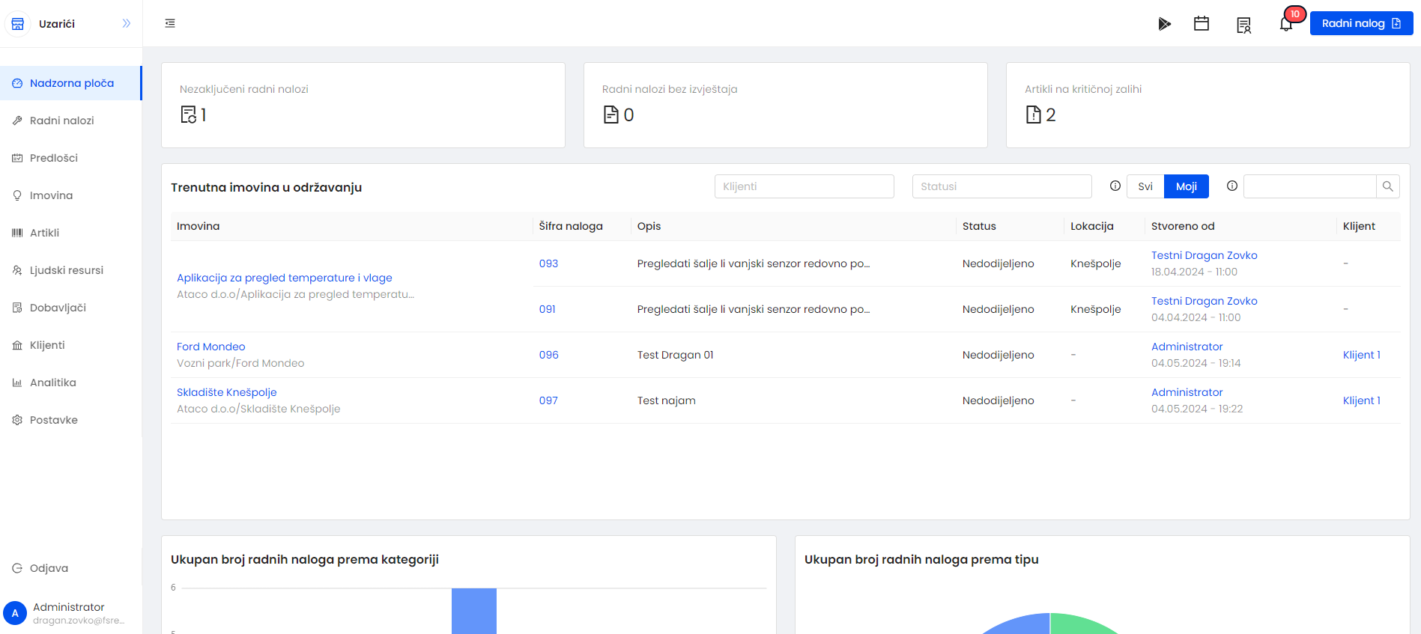

Slika 1- Prikaz trenutne verzije Metrikona

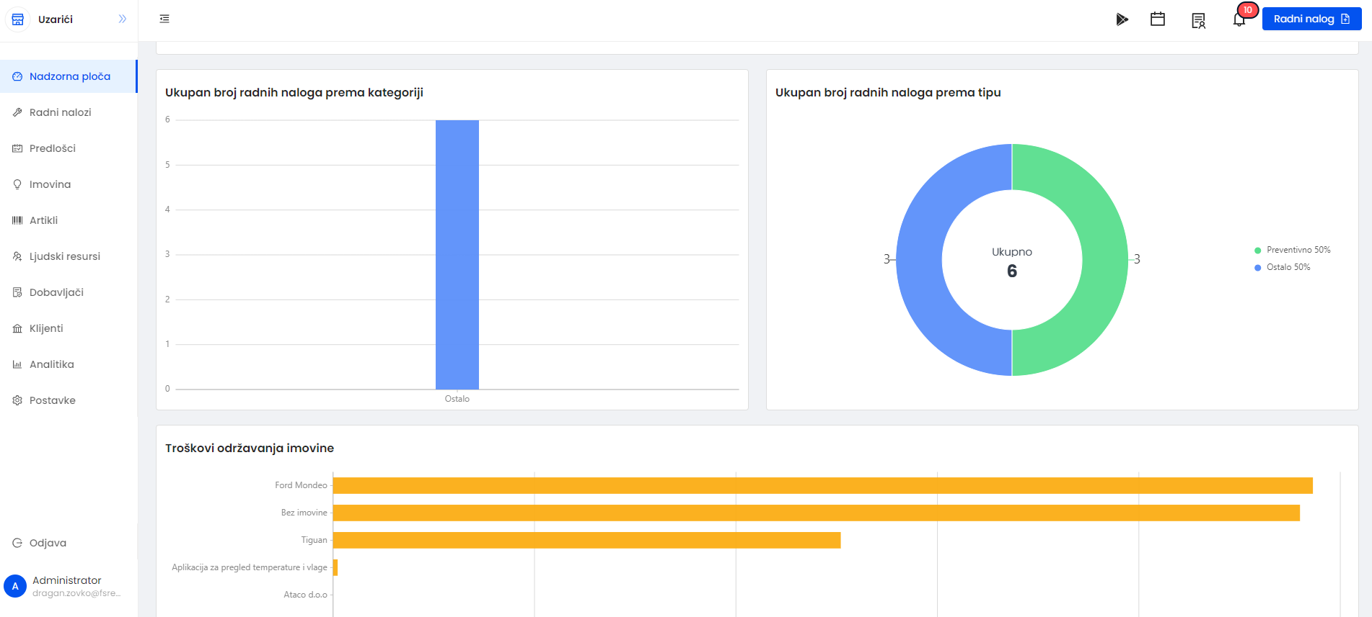

Slika 2 - Prikaz trenutne verzije Metrikona

Metrikon je jednostavan alat za organiziranje, optimizaciju i mjerenje aktivnosti održavanja. Omogućava praćenje radnih ranoga u stvarnom vremenu.

### Maintenance X

Maintenance X je softverski alat dizajniran za upravljanje i praćenje održavanja imovine u različitim industrijama. Ovaj softver pomaže organizacijama da efikasno planiraju, sprovode i prate aktivnosti održavanja, čime se povećava produktivnost i smanjuju troškovi povezani s kvarovima i zastojima.

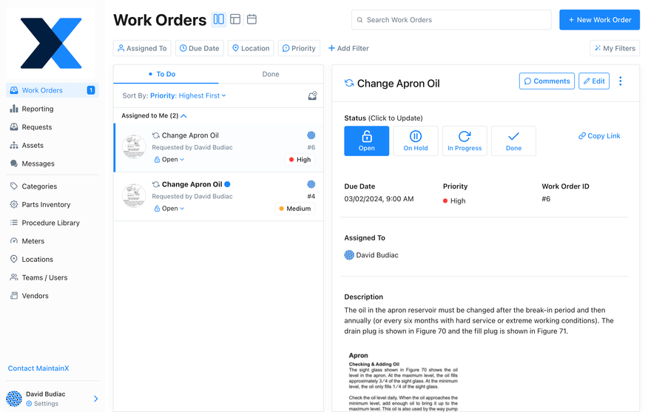

Slika 3 - Maintenance X

### Fiix

Fiix je napredni softver za upravljanje održavanjem imovine (CMMS - Computerized Maintenance Management System), dizajniran da pomaže organizacijama u planiranju, praćenju i optimizaciji aktivnosti održavanja. Njegova upotreba omogućava bolje upravljanje resursima, povećava produktivnost i smanjuje troškove povezane s održavanjem i kvarovima.

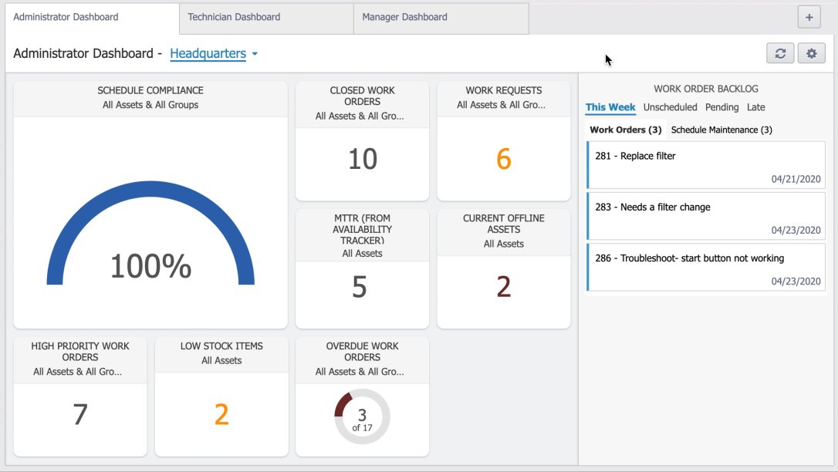

Slika 4 - Fiix

# Model poslovnog procesa

## Dijagram konteksta

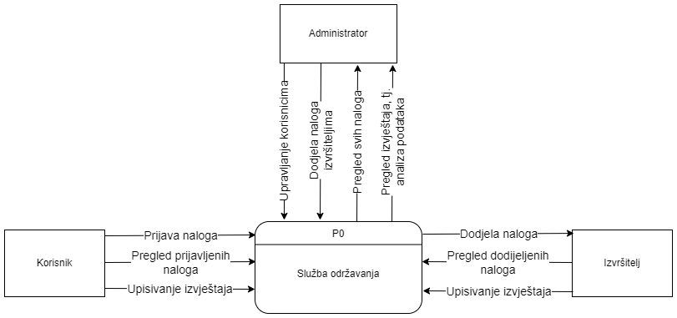

Slika 5 - Dijagram konteksta

## Dijagram glavnih procesa

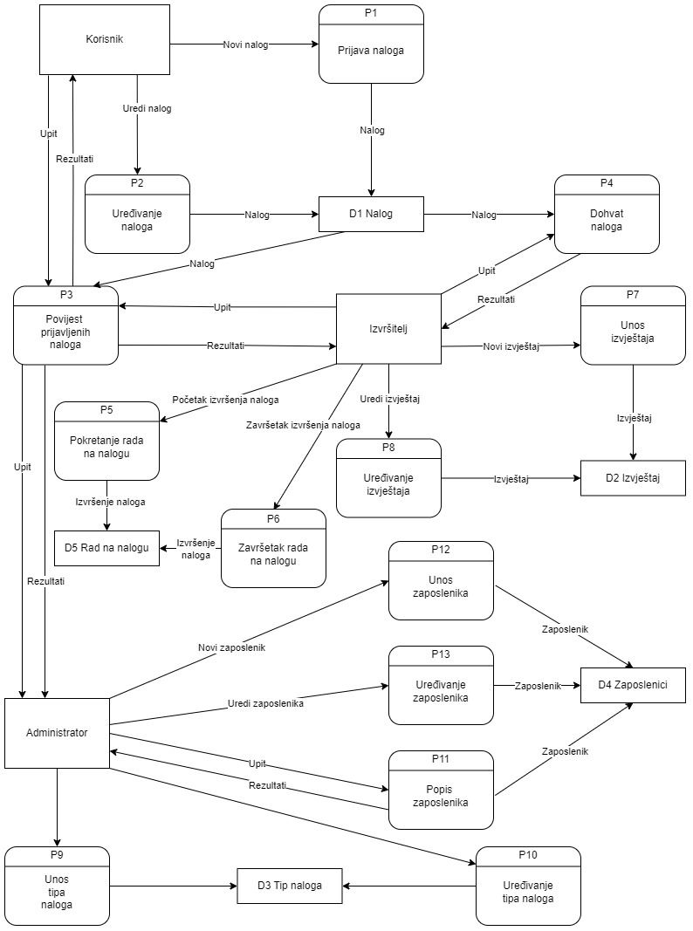

Slika 6 - Dijagram glavnih procesa

## Detaljni dijagram (dohvat detaljnih informacija o nalogu)

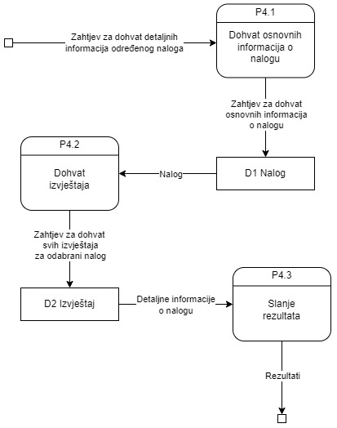

Slika 7 - Detaljni dijagram za proces dohvata izdanja i pripadajućih članaka

# Model funkcija

## Dijagram dekompozicije funkcija

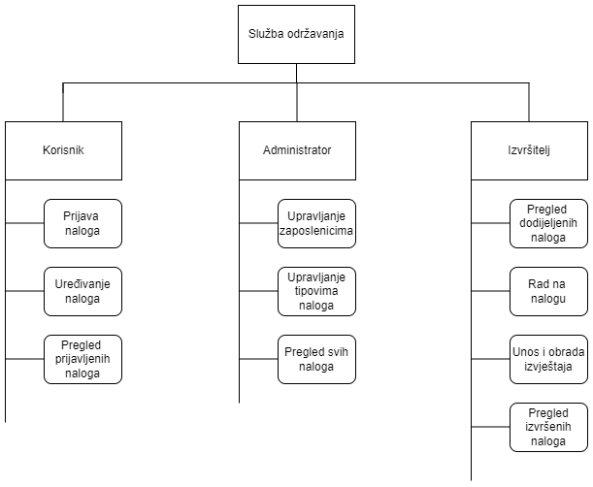

Slika 8 - dijagram dekompozicije funkcija